folder  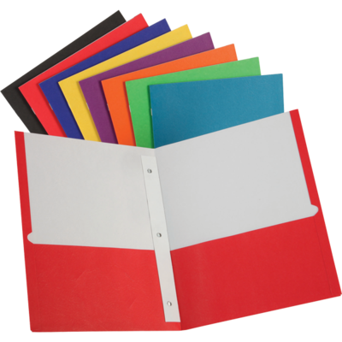 | la carpeta
library   | la biblioteca

music  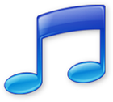 | Música
add  1+1=2 | Sumar  1+1=2
subtract  2-1=1 | Restar  2-1=1
multiply  3x2=6 | Multiplicar  3x2=6

divide  8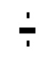2=4 | Dividir  82=4
fraction  ½ | Fracción  ½
rectangle | el rectángulo
square | el cuadrado
circle | el círculo
triangle | el triángulo
equal  = | Igual  =
eye  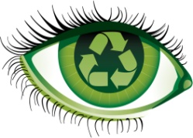 | el ojo

ear  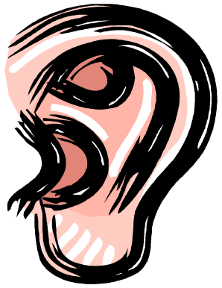 | el oído
nose  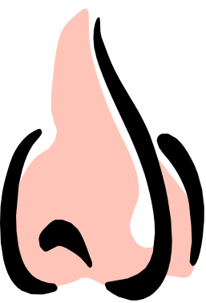 | la naríz
chin | la barbilla
mouth  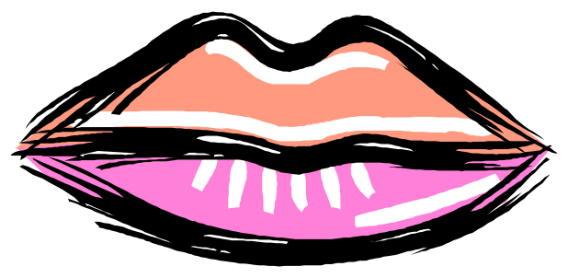 | la boca
teeth  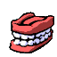 | los dientes
eyebrows  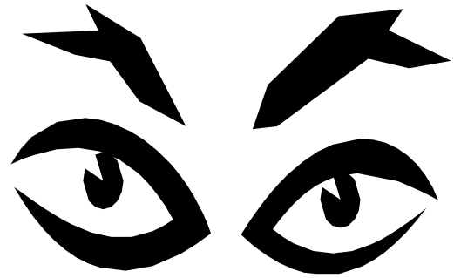 | las cejas
hair  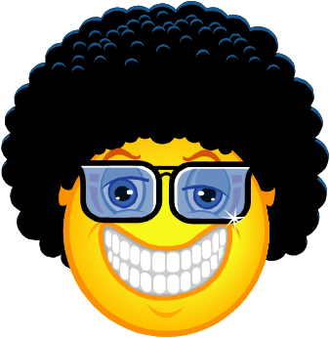 | el cabello
tongue   | la lengua
eyelashes  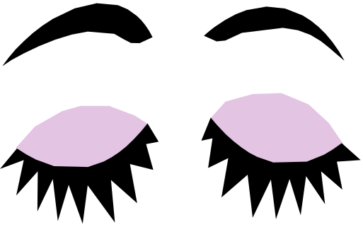 | las pestañas
dress  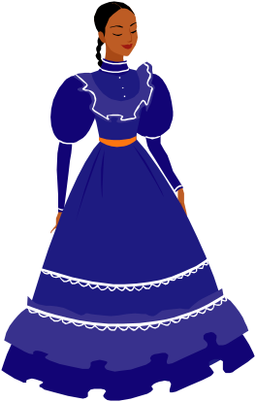 | el vestido
Shirt  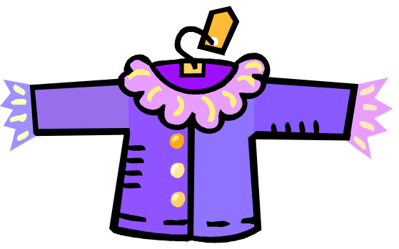 | la blusa
belt  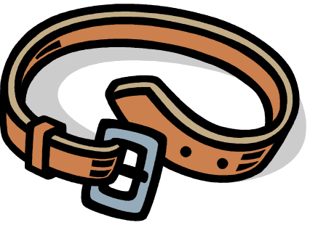 | el cinturón
purse  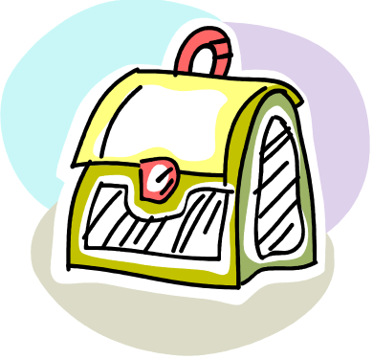 | la bolsa
shoes  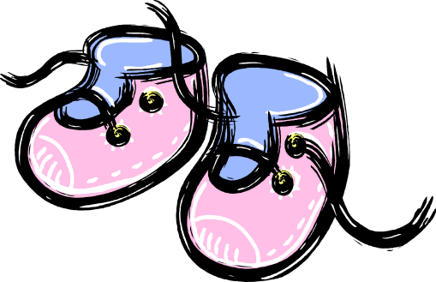 | los zapatos

pants  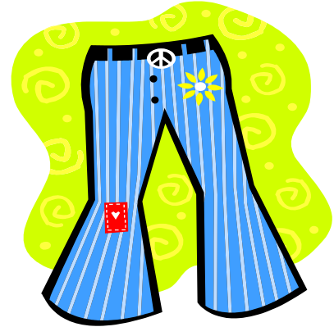 | los pantalones
sweater  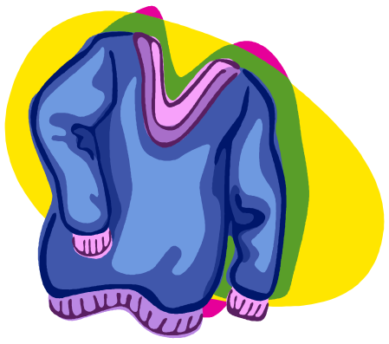 | el suéter
coat  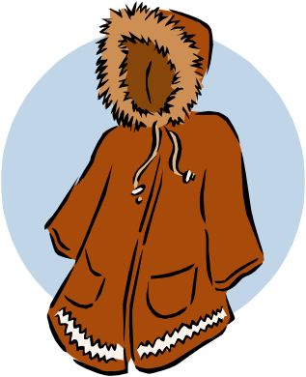 | el saco
skirt  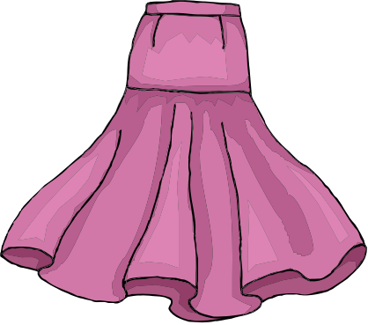 | la falda
socks  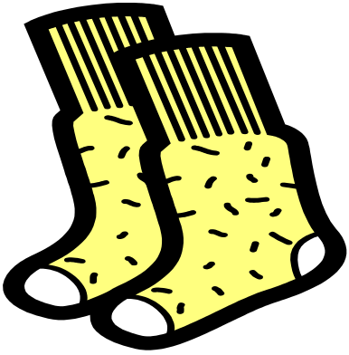 | los calcetines

